«ШКОЛЬНАЯ ПЛАНЕТА» выпуск №4 декабрьский, предновогодний | международный День матери-2018г. в школе и классах  21 ноября в нашей школе прошло общешкольное праздничное собрание. Где мы поздравляли наших мам, надеясь на то, что им понравится. Потом мы пригласили наших мам в наш 6 класс, чтобы показать наши вступления. На празднике были ведущие, ребята разыгрывали сценки, пели песни, играли в игры, рассказывали стихи. Мамам мы подарили сделанные своими руками подарки: красивые сердечки из ярких ниток и блестящего декора. Завершился наш праздник вкусным чаепитием. Мы надеемся, что нашим мам понравился праздник, который мы им приготовили.  Зотикова В, Савина С.  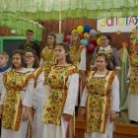  У нас в школе прошло удивительное родительское собрание. Поздравляли всех мам, выступали все классы. Мамы сразу поняли, что это праздник, не собрание. 5 класс выступал с танцами индейцев, 6 класс – с индийским танцем, 8 класс - японские красавицы, 9 класс были итальянцами, пели песни, 11 класс показали русские народные гуляния, все отлично исполнили свои номера! Ведущими были Светлана Михайловна и ученики 7 класса: девочки, а также Егор Сарапулов и Вова Коротков. Впечатления наших мам: «Все просто классно, отлично, очень красиво! Спасибо за праздник!».  Бызова В., 6 кл.  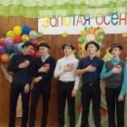  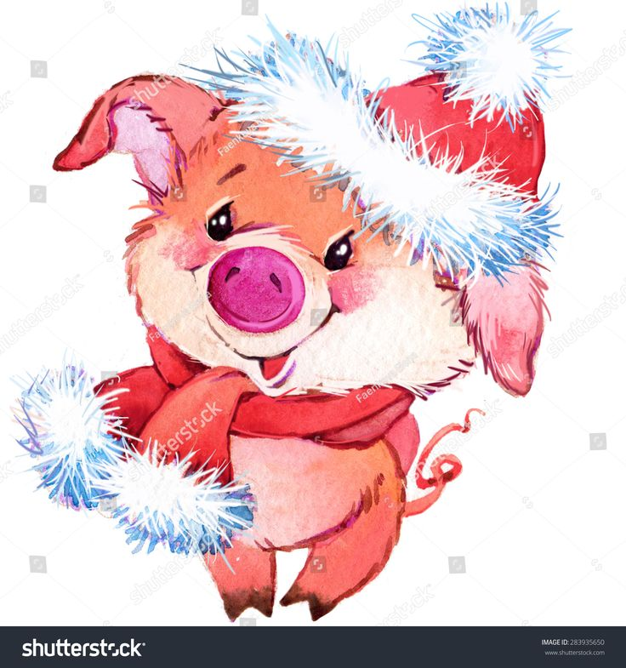  10 и 6 классы готовят праздник для школы  Все в предвкушении праздника. Когда же он наступит?! А пока надо быстрее к нему готовиться. Все классы выполняли задание 10 класса: вырезали снежинки, оформляли белые, пушистые, заснеженные веточки, сейчас репетируют номера художественной самодеятельности. 6 класс готовит неожиданное волшебное представление. Какой же Новый Год без чудес?!  В.Киселёва, 7кл.  В двери Новый год стучится,  Дед Мороз к нам в гости мчится,  В небе праздничный салют,  И часы двенадцать бьют.  Огоньки сверкают ярко.  Свечи, шарики, подарки.  Скоро сказка в дом войдет,  Скоро будет Новый год!  Этот праздник любит каждый,  Этот праздник каждый ждет,  Для детей он самый важный,  А зовется — Новый год!  Будет елка наша яркой,  В разноцветной мишуре,  Принесет Мороз подарки  И подарит детворе! | Ремонт нашей школы!  Школа тоже готовится встретить новый год!  С 19 ноября до Нового года должен пройти ремонт в школе. Рабочие, на все руки мастера, с утра до вечера шумят: колотят, сверлят, долбят! Стоит пыль коромыслом, но все это ради того, чтобы после нового года наша школа преобразилась и стала настоящей красавицей!!!  Паньшина А., 6 кл.  Изучаем ПДД -  предупреждаем ДТП!  В понедельник мы ездили на конкурс  «ИЗУЧАЕМ ПДД - ПРЕДУПРЕЖДАЕМ ДТП!»  На конкурсе были различные интересные задания. Там мы получили заряд позитивных эмоций! А самое главное - почетное первое место!!! В нашей команде было много ребят: Паньшина Анастасия, Тимофей Волошин, Евгений Авдюков, Диана Васильева, Лейла Гурбанова, Людмила Кузнецова, Геннадий Шаламов Марина Паньшина, Марина Бызова, Дима Кузнецов. Мы получили грамоту за первое место в этом конкурсе.  Гурбанова Лейла,6 кл.  Ребята! Соблюдайте правила дорожного движения, будьте очень внимательными на пешеходных переходах, перекрестках! Помните о безопасном поведении во время каникул, праздников у ёлки, про катание на горках и акции «Осторожно лёд!»  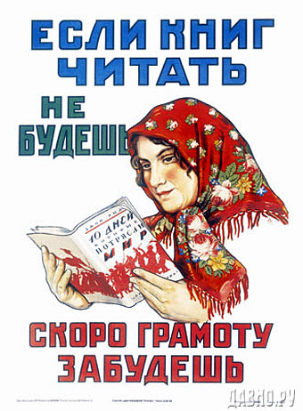  Поздравляем 11 класс с успешным прохождением процедуры ИТОГОВОГО СОЧИНЕНИЯ как допуска до ЕГЭ! Так держать!!!  В здоровом теле –  здоровый дух!  В субботу, 15.12., наши ребята участвовали в соревнованиях по лыжным гонкам в с. Петрокаменское. Команда нашей администрации села заняла 2 место. Серебряными и бронзовыми призерами стали ученики и учителя нашей школы: Зверев В., Поликарпова И., Кузнецова Л., Шульгин Е., Паньшина М, Казанцев А., Волошина П., Виктория Александровна Вахрушева. Победителями в лыжных гонках стали наши ребята-спортсмены: Паньшин Артём, Гурбанов Рафаил, Сахауве Д.  МОЛОДЦЫ!  ТАК ДЕРЖАТЬ!  Следующие соревнования пройдут на Паньшинской земле 13 января.
Знаменательные даты декабря:
9 декабря – 25 лет Конституции РФ, День Героев России
11 декабря – 100 лет со дня рождения А.И.Солженицына Нобелевского лауреата по литературе
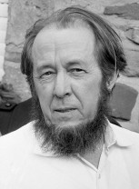

ПРОИЗВЕДЕНИЯ А.И.СОЛЖЕНИЦЫНА
«Один день Ивана Денисовича»
«Раковый корпус»
«В круге первом»
«Матрёнин двор»
«АРХИПЕЛАГ ГУЛАГ»
Публицистика и многие другие

НОВЫЙ ГОД ШАГАЕТ ПО ПЛАНЕТЕ
Традиции народов мира встречать новый год
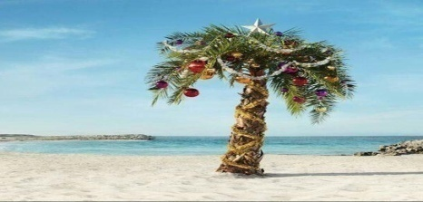
С древних времен Новый год — главный праздник у большинства народов земного шара. Каждый народ использовал собственную датировку нового года, как правило, связанную с каким-либо историческим или мифическим событием. Новый год — праздник, отмечаемый многими народами в соответствии с принятым календарём, наступающий в момент перехода с последнего дня года в первый день следующего года.
Обычай праздновать Новый год существовал уже в Месопотамии в третьем тысячелетии до н. э. Египтяне вели отсчет с начала правления каждой династии, римляне начинали отсчет от 753 года до н.э. — от основания Рима, евреи — от сотворения мира, который они датировали 3761 г. до н.э., а александрийская хронология считала датой сотворения мира — 5493 г. до н.э. Почти всегда празднование Нового года сопровождалось ритуально-магическим обрядами и ритуалами, отголоски которых сохранились и до наших дней.
Интересно, а как этот день отмечают в Европе? Например, в Англии дома украшают не только елками, но и веточками омелы. Их развешивают повсюду, даже на лампы и люстры. Венком из омелы украшают и входную дверь. Считается, что это растение приносит в дом счастье и охраняет его обитателей от болезней. Во Франции к детям приходит не Дед Мороз, а старичок Пер Ноэль в шубе, красном колпаке и деревянных башмаках. Передвигается он на ослике. Дети верят, что Пер Ноэль забирается в дымоход и кладет им гостинцы в специально приготовленную для этого обувь перед камином.
В Австралии надоели снега и холода? Шуточное представление устраивается, как правило, повсеместно. Австралийцы отмечают этот праздник одними из первых на планете. Тожество здесь, как правило, проходит под открытым небом. Пляжные вечеринки, громкие песни, веселые танцы, фантастические фейерверки, музыкальные фестивали с участием мировых звезд: все это можно увидеть в Мельбурне и Сиднее в канун Нового года. Санта Клаус в красном колпаке и штанах на доске для серфинга на пляже. Увидеть это можно только в Австралии.
В Индии главный праздник года называется Дивали, или Фестиваль Огней. Отмечают его в конце октября или начале ноября. Что можно увидеть в этот день на улицах индийских городов? Все дома и статуи богов и животных украшены яркими цветами, огнями, фонариками и зажженными свечами. Посвящен праздник богине Лакшми – воплощению богатства, изобилия, процветания, удачи и счастья. В этот день здесь принято дарить всем интересные подарки. Гостинцы для детей кладут на особый, предназначенный для этого, поднос, а затем подводят их к нему с закрытыми глазами.

